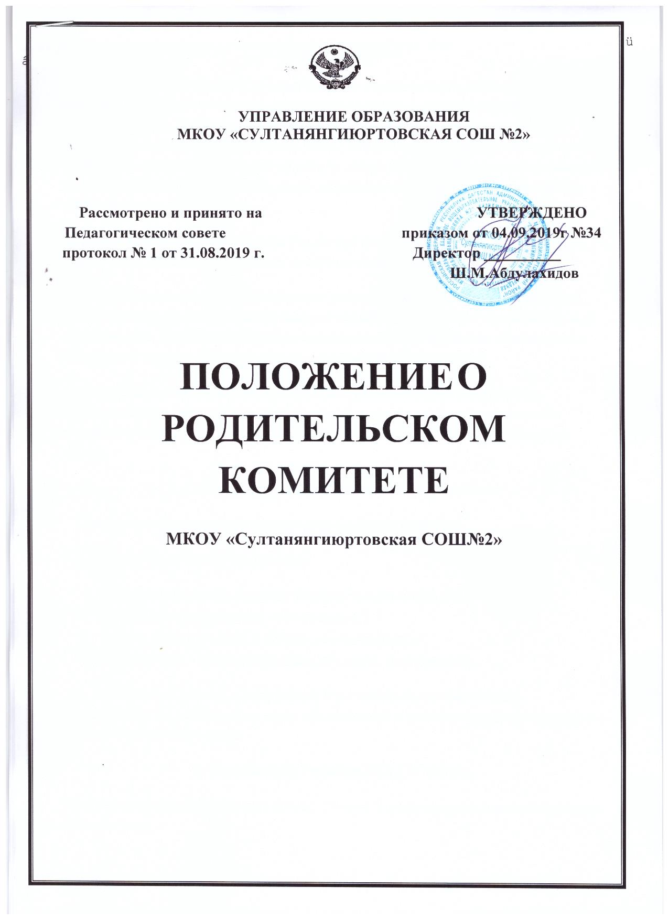
1. Общие положения
1.1. Положение регламентирует деятельность Родительского комитета школы(подразделения, класса), являющегося одним из органов общественного самоуправления, созданного в целях содействия школе и семье в получении начального, основного, среднего (полного) общего образования обучающимися, воспитания социально активной личности, сочетающей в себе гражданственность, высокие нравственные качества, свою индивидуальность и социальной защиты обучающихся.
1.2. Родительский комитет школы (подразделения, класса)избирается сроком на 1 год из числа родителей (законных представителей) обучающихся.
1.3. В своей деятельности Родительский комитет руководствуется Конвенцией ООН о правах ребенка, Конституциями Российской Федерации, Законом РФ «Об образовании», другими нормативно-правовыми актами в области образования и социальной защиты, Уставом школы и настоящим Положением.
1.4. Решения Родительского комитета носят рекомендательный характер. Обязательными для исполнения являются только те решения Родительского комитета школы, в целях, реализации которых издается приказ Директора по школе.
2. Основные функции Родительского комитета
Основными функциями Родительского комитета являются:
2.1. Содействие руководству школы в:
- совершенствовании условий образовательного процесса;
- охране жизни и здоровья обучающихся;
- защите законных прав и интересов обучающихся;
- организации и проведении общешкольных мероприятий.
2.2. Организация работы с родителями (законными представителями) обучающихся по разъяснению прав, обязанностей и ответственности участников образовательного процесса.
3. Полномочия Родительского комитета
Родительский комитет школы в соответствии с Уставом школы имеет следующие полномочия:
3.1. Активное участие в:
- воспитании у обучающихся уважения к окружающим, сознательной дисциплины, культуры поведения, заботливого отношения к родителям и старшим;
- повышении педагогической культуры родителей (законных представителей) обучающихся на основе программы их педагогического всеобуча;
- проведении разъяснительной и консультативной работы среди родителей (законных представителей) обучающихся о правах, обязанностях и ответственности участников образовательного процесса;
- подготовке школы к новому учебному году;
- в организации безопасных условий осуществления образовательного процесса, соблюдения санитарно-гигиенических правил и норм;
- привлечении родителей (законных представителей) обучающихся к организации внеклассной и внешкольной работы, учебно-исследовательской и общественной деятельности, технического и художественного творчества, экскурсионно-туристической и спортивно-массовой работы с обучающимися.
3.2. Содействие:
- администрации школы в выполнении обучающимися «Правил поведения»;
- по обеспечению оптимальных условий для организации образовательного процесса;
- в воспитании у обучающихся ответственного отношения к учебе, привитии им навыков учебного труда и самообразования, приобщении их к работе с книгой и другими источниками информации;
- родителям (законным представителям) обучающихся в повышении их ответственности за выполнение ими обязанностей по воспитанию детей.
3.3. Оказание помощи:
- семьям в создании необходимых условий для своевременного получения их детьми полного общего образования;
- классным руководителям в изучении и улучшении условий воспитания детей в семье, в пропаганде среди родителей (законных представителей) обучающихся положительного опыта семейной жизни;
- администрации школы в организации и проведении общешкольных родительских собраний.

3.4. Контроль:
- совместно с администрацией школы организации и качества питания и медицинского обслуживания обучающихся.
3.5. Рассмотрение:
- обращений в свой адрес, а также обращений к администрации школы по поручению Директора в пределах своей компетенции.
3.6. Недопущение:
- вмешательства родителей (законных представителей) обучающихся в профессиональную деятельность педагогов по личной инициативе.
3.7. Внесение предложений:
- по содержанию локальных актов школы в пределах своей компетенции;
- по организации учебно-воспитательного процесса.
3.8. Координация деятельности:
- родительских комитетов подразделений, классных Родительских комитетов.
3.9. Организация:
- выборов делегатов на Конференцию школы.
3.10. Взаимодействие с:
- педагогическим коллективом школы по вопросам профилактики правонарушений, безнадзорности и беспризорности средиобучающихся;
- другими органами коллегиального управления школы по вопросам проведения общешкольных мероприятий в пределах своей компетенции;
- с общественными организациями по вопросу пропаганды школьных традиций, уклада школьной жизни.
Родительский комитет Школы может рассмотреть и другие вопросы жизнедеятельности Школы, выходящие за рамки его полномочий, если уполномоченные на то лица или органы передадут ему данные полномочия.

4. Права Родительского комитета
В соответствии со своей компетенцией, установленной настоящим Положением, Родительский комитет имеет право:
4.1. Обращаться:
- к администрации и другим коллегиальным органам управления школы и получать информацию о результатах рассмотрения обращений;
- в любые учреждения и организации.
4.2. Приглашать:
- на свои заседания родителей (законных представителей) обучающихся по представлениям (решениям) классных Родительских комитетов;
- любых специалистов для работы в составе своих комиссий.
4.3. Принимать участие в:
- подготовке локальных актов школы;
- подготовке общешкольных (общеклассных) мероприятий, вечеров отдыха;
- в организации деятельности блока дополнительного образования.
4.4. Давать разъяснения и принимать меры:
- по обращениям обучающихся и их родителей (законных представителей);
- по соблюдению обучающимися и их родителями (законными представителями) требований законодательства об образовании и локальных нормативных актов школы.
4.5. Выносить:
- предложения администрации школы о поощрениях обучающихся и их родителей (законных представителей);
- общественное порицание родителям (законным представителям) обучающихся, уклоняющимся от воспитания детей в семье.
4.6. Разрабатывать и принимать:
- положения о своих постоянных и (или) временных комиссиях;
- план своей работы, планы работы своих комиссий.

4.7. Выбирать, созывать:
- председателя родительского комитета, его заместителя и контролировать их деятельность;
- общешкольное родительское собрание, родительское собрание подразделений, общеклассное родительское собрание.
4.8. Принимать:
- решения о создании и роспуске своих постоянных и (или) временных комиссий, назначении их руководителей;
- решения о прекращения полномочий Председателя родительского комитета;
- участие, в лице Председателя, в заседаниях Педагогического совета, других органов коллегиального управления школы при рассмотрении вопросов, относящихся к компетенции Родительского комитета;
- участие в распределении материальной помощи нуждающимся семьям обучающихся за счет внебюджетных источников школы.
5. Организация работы
5.1. В состав родительского комитета школы входят председатели родительских комитетов подразделений. В родительский комитет подразделения входят председатели родительских комитетов классов.
Численный и персональный состав родительского комитета класса определяется на родительском собрании класса.
В состав родительского комитета Школы обязательно входит представитель администрации Школы, подразделения – руководитель структурного подразделения, класса- классный руководитель с правом совещательного голоса.
5.2. Выборы председателей родительского комитета классов проводятся ежегодно не позднее 1 октября текущего года.
5.3. Первое заседание родительского комитета подразделений проводится не позднее 10 октября, общешкольное – не позднее 15 октября текущего года.
5.4. Из своего состава родительский комитет Школы и родительский комитет подразделения избирает председателя, заместителя председателя и секретаря. Родительские комитеты классов избирают председателя (в зависимости от численного состава может избираться секретарь). Все они работают на общественных началах.
Непосредственное руководство деятельностью Родительского комитета осуществляет его Председатель, который:
- обеспечивает ведение документации;
- координирует работу Родительского комитета и его комиссий;
- ведет переписку;
- ведет заседания Родительского комитета.
5.5. Родительский комитет Школы работает по плану, который согласуется с Директором Школы. План работы родительского комитета является составной частью плана работы Школы.
5.6. Заседания Родительского комитета Школы и подразделений проводятся не реже одного раза в триместр, классов – по мере необходимости.
Время, место и повестка дня очередного заседания родительского комитета сообщается его членам не позднее, чем за неделю до его проведения.
5.7. При рассмотрении вопросов, связанных с обучающимися, присутствие родителей (законных представителей)обучающегося на заседании родительского комитета обязательно.
В необходимых случаях на заседания родительского комитета могут приглашаться представители общественных организаций, учреждений, взаимодействующих со Школой по вопросам образования и воспитания и др. Необходимость их приглашения определяется председателем родительского комитета в зависимости от повестки дня заседаний. Лица, приглашенные на заседание Педагогического совета, пользуются правом совещательного голоса.
5.8. Кворумом для принятия решений является присутствие на заседании более половины членов Родительского комитета. Решения принимаются простым большинством голосов членов Родительского комитета, присутствующих на заседании. В случае равенства голосов решающим является голос Председателя.
Решения родительского комитета Школы, принятые в пределах его полномочий и в соответствии с законодательством, являются рекомендательными и доводятся до сведения администрации Школы.
Администрация Школы в двухнедельный срок должна рассмотреть решение родительского комитета и принять по ним соответствующее решение и сообщить о нем родительскому комитету.
5.9. Организация выполнений решений родительского комитета осуществляется председателем комитета и родительским активом. О результатах этой работы члены комитета информируются на последующих заседаниях.
Члены родительского комитета школы оперативно сообщают членам родительского комитета подразделений, те в свою очередь классным руководителям, а также всем родителям обучающихся класса и заинтересованным лицам о принятых решениях, организовывают выполнение этих решений родителями класса и ответственными лицами.
5.10. О своей работе Родительский комитет отчитывается перед общешкольным (общеклассным) родительским собранием по мере необходимости, но не реже одного раза в год.
6. Ответственность Родительского комитета
Родительский комитет несет ответственность за:
- выполнение, выполнение не в полном объеме или невыполнение закрепленных за ним задач и функций;
- соответствие принятых решений действующему законодательству и локальным актам школы;
- выполнение принятых решений и рекомендаций;
- установление взаимопонимания между администрацией школы и родителями (законными представителями) учащихся в вопросах семейного и общественного воспитания;
- бездействие при рассмотрении обращений.
7. Делопроизводство
7.1. Родительский комитет школы(подразделения, класса) ведет протоколы своих заседаний и родительских собраний в соответствии с Инструкцией по делопроизводству в школе.
7.2. Нумерация протоколов ведется от начала учебного года.
7.3. Протоколы Родительского комитета школы входят в номенклатуру дел Школы, хранятся в школе в соответствии с установленными требованиями, протоколы родительского комитета подразделения хранятся в структурных подразделениях, класса- у классного руководителя.
7.4. Ответственность за делопроизводство возлагается на председателя Родительского комитета школы, подразделения, класса.
8. Взаимоотношения
Родительский комитете школы (подразделения, класса)в своей работе взаимодействует с органами самоуправления школы, Директором школы и с другими организациями, учреждениями, предприятиями, службами района – по вопросам в пределах своей компетенции.
9. Заключительные положения
9.1. Данное Положение утверждается Советом школы и вводится в действие приказом директора школы.
9.2. Срок действия Положения не ограничен (бессрочно).
9.3. Изменения и дополнения в настоящее Положение вносятся Советом школы в случае необходимости и вводятся в действие приказом директора школы.

